UNEP – Plast
430 miljoner plast med kort livscykel produceras i världen varje år. Plast hamnar i vår miljö såväl på land som i hav, sjöar och floder. 85 % av det marina avfallet är plast, förödande för vattenkvaliteten och marina djurarter. Konsekvenserna är flera; miljö- och hälsomässiga, ekonomiska och sociala.

FN

Utgångspunkten för FN:s arbete är ansvarsskyldigheten hela vägen från tillverkning till kasseringen av plasten. FN:s miljöprogram UNEP föreslår hur man kan gå till väga för att bekämpa plastföroreningarna, bland annat genom återanvändning och återvinning.
En mellanstatlig förhandlingskommitté (INC) sammankallades av FN:s miljöprogram UNEP 2022 för att utveckla ett internationellt rättsligt bindande instrument som omfattar hela livscykeln av plast och plastföroreningar. ”Vi kommer att fortsätta att behöva plast för specifika användningsområden, till exempel förnybar energiteknik. Men det finns en växande enighet om att kortlivad och engångsanvändning tas bort”, säger Inger Andersen, verkställande direktör för FN:s miljöprogram. Det femte mötet (INC-5) kommer att hållas i Sydkorea den 25:e november till 1 december 2024 och är tänkt att vara slutet på INC-processen. Den följs av en diplomatisk konferens där statscheferna kommer att underteckna avtalet.
BRS-konventionerna (Basel-, Rotterdam- och Stockholmskonventionerna) är multilaterala miljöavtal som delar det gemensamma målet att skydda människors hälsa och miljön från farliga kemikalier och avfall. I Baselkonventionen finns till exempel vägledning om hållbar hantering av plastavfall.
EU
EU:s plaststrategi för att ta itu med plastföroreningar innebär bland annat att alla plastförpackningar skall återanvändas eller återvinnas per 2030. I april 2024 godkände Europaparlamentet nya regler för att minska, återanvända och återvinna plastförpackningar. Innan avtalet träder i kraft skall rådet godkänna avtalet.

FRÅGOR att arbeta med utifrån ert lands utgångspunkt

Hur nås en cirkulär och hållbar plastanvändning? Minskad användning av plastprodukter? Ersätta plast med andra material? Resurssmart användning av plastprodukter och mer återvunnen råvara? Produkter med längre livslängd och återanvändning? Användning av återvunnen råvara? Vilka åtgärder förordar ert land? Hur och på vilket sätt är Ni investerade i miljö och hållbarhetsfrågor inklusive bekämpandet av plastföroreningar?

Hur bör övervakning, kontroll och efterlevnaden av de uppsatta målen på området förverkligas och följas upp? Ansvarsskyldigheten?

Är ert land ett av de 175 deltagande länderna i FN:s platsavtalsförhandlingar (INC)? Vilken hållning har ert land?

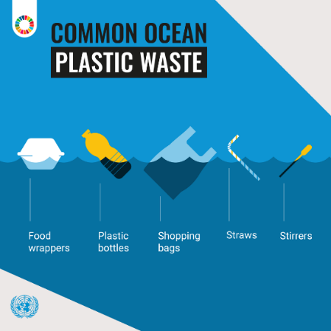

https://www.undp.org/chemicals-waste/plastic-pollution
https://www.un.org/sustainabledevelopment/blog/2023/08/explainer-what-is-plastic-pollution/
https://www.unep.org/resources/turning-off-tap-end-plastic-pollution-create-circular-economy, https://www.unep.org/topics/chemicals-and-pollution-action/plastic-pollution
https://www.unep.org/news-and-stories/press-release/historic-day-campaign-beat-plastic-pollution-nations-commit-develop
https://www.undp.org/plastics-101
https://www.brsmeas.org/
https://www.europarl.europa.eu/topics/sv/article/20180830STO11347/plaststrategin-sa-vill-eu-minska-pa-avfallet, https://hsr.se/engangsplastdirektivet

